Certificado SSL
Un certificado SSL es un pequeño archivo de datos que vincula digitalmente una clave criptográfica con los datos de una organización. Una vez instalado en el servidor web, el certificado activa el candado y el protocolo https y, de esta forma, se habilita una conexión segura desde el servidor web hasta el navegador.

Normalmente, el SSL se utiliza para proteger las transacciones con tarjeta de crédito, la transferencia de datos y los inicios de sesión y, más recientemente, se está convirtiendo en el estándar para proteger la navegación por redes sociales.

La practica del certificado SSL consiste en:
- Configurar DNS en nuestro servidor
- Crear un certificado auto firmado en el administrador IIS
- Configurar una página web en nuestro servidor con el certificado anteriormente creado

Configuración DNS
Creamos la zona directa especificando la dirección de red sobre la que estamos trabajando, y después creamos una zona inversa en la que crearemos nuestro host que asociaremos a nuestro sitio web
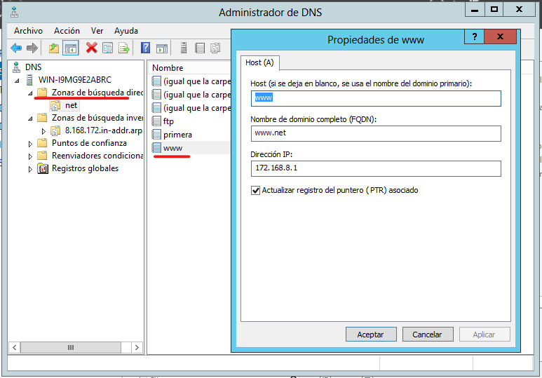
Creación del certificado
Para crear el certificado, debemos ir al administrador IIS, seleccionar el servidor y hacemos clic sobre “Certificados de servidor”
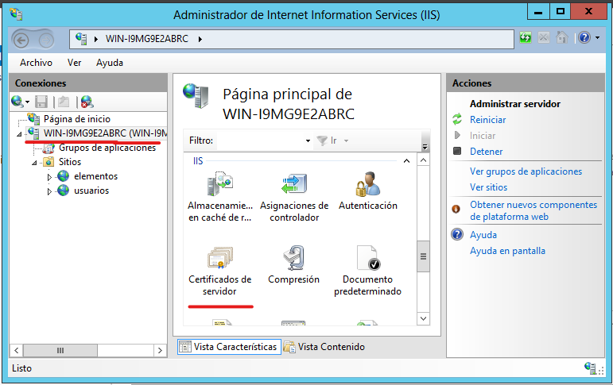
Seleccionamos la acción “Crear certificado autofirmado”
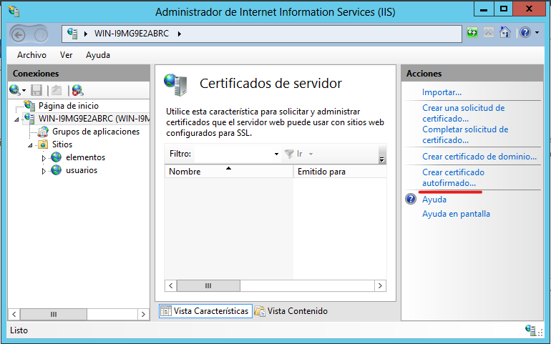

Le asignamos el nombre que queramos al certificado y marcamos la opción “hospedaje de sitios web” y listo.
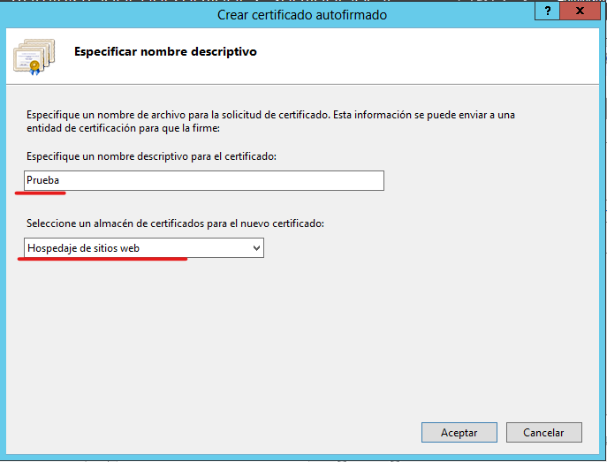
Creación del sitio web con certificado
Para crear un sitio web vamos al administrador IIS, vamos a nuestro servidor y hacemos clic derecho sobre sitios y marcamos la opción “agregar sitio web”

Deberemos asignarle un nombre, especificar la ruta en la que tenemos el HTML, el protocolo https (por que utilizamos un certificado), la dirección IP del servidor, el puerto por defecto, y seleccionar el certificado que creamos antes.
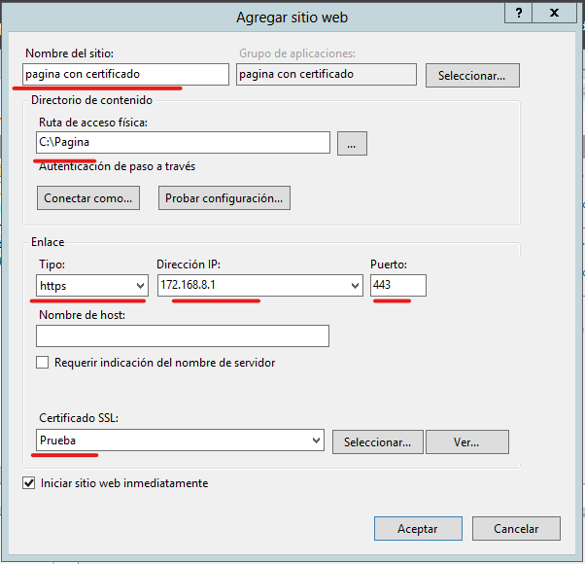
Después de crear el sitio WEB, nos aseguramos que el documento predeterminado es el de nuestra página web (el HTML), y que el sitio esta iniciado.
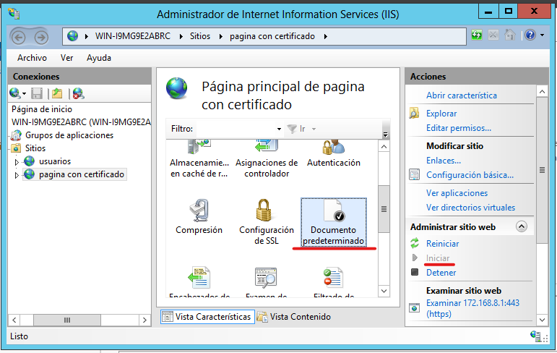
Comprobación
Para comprobar que hemos creado el sitio web y el certificado correctamente únicamente tendremos que acceder a la pagina web desde un navegador (Preferentemente desde un cliente) y ver que se ha aplicado el certificado.

Al acceder nos dirá que la pagina web presenta un certificado no oficial, esto significa que lo hemos creado correctamente, accedemos al sitio web y listo.
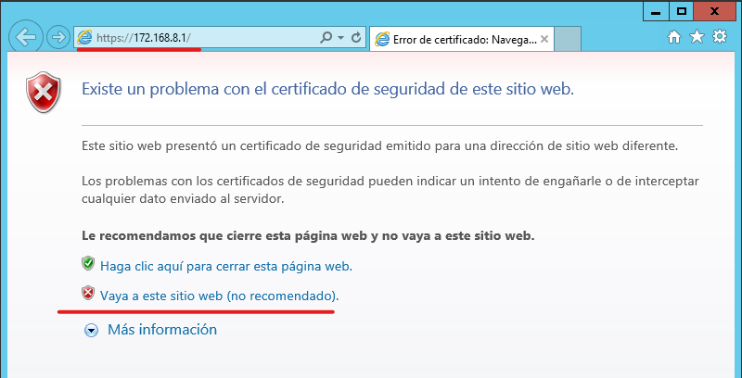

Aceptamos la advertencia
